Рабочее место техника-лаборанта
Техник-лаборант осуществляет регистрацию передачу биоматериала в лабораторию в распределяет по кабинетам. Он осуществляет вход в МЕДОС ив отчете "Передача биоматериала в лабораторию" обязательно выбирает отделение, забор - был, передача в лабораторию - не была произведена.
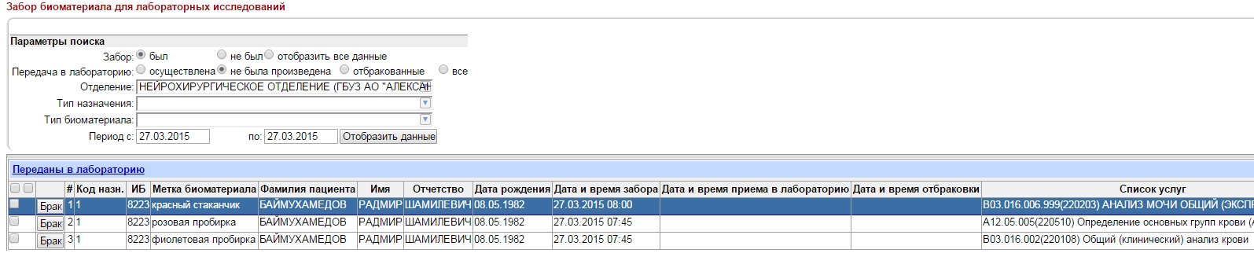
Отмечает галочкой тех. пациентов, которые нужны.
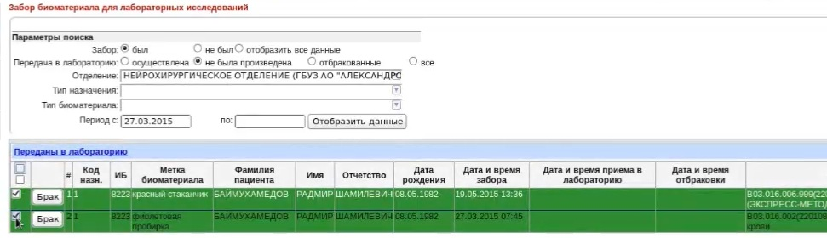
И нажимает кнопку "Переданы в лабораторию". В открывшемся окне необходимо выбрать кабинет, куда будет отправлен биоматериал.
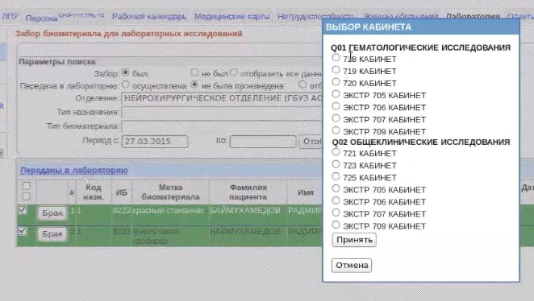
После выбора кабинетов нужно нажать "Принять" и исследования будут переадресованы в соответствующие разделы. Отчет примет следующий вид:
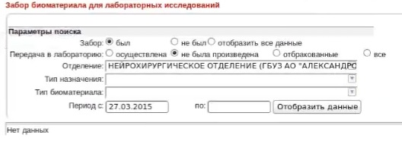

Теперь если в первоначальном отчете "Забор биоматериала" выставить в параметрах Передача в лабораторию - осуществлена, то можно увидеть эти данные по пациенту и можно производить ввод пациента, выбрав кнопку "анализ".
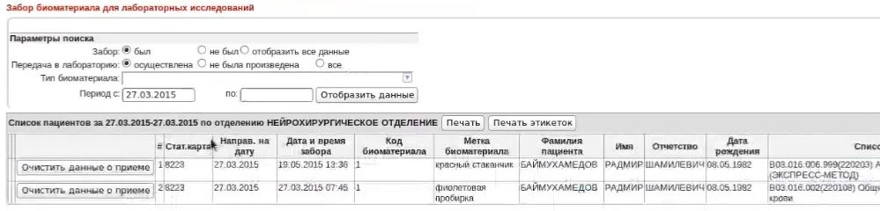
Всегда можно распечатать не весь список пациентов, а только тот, по которым передача в лабораторию не была осуществлена. Для этого нужно выставить следующие настройки и нажать печать:
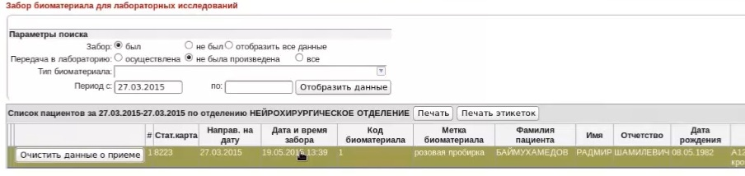
Здесь существует также возможность печати этикеток по кнопке "Печать этикеток"
